**Śliwkowy lakier do paznokci striplac - nadchodzi jesień wielkimi krokami**

**Koniec lata kojarzy się z gromadzeniem garderoby w jesiennych odcieniach. Każda kobieta myśli o zakupie pełnych butów, płaszcza i ciepłych swetrów. Jesień to również czas na zamianę odcieni lakierów do paznokci. Jedną z propozycji jest Śliwkowy lakier do paznokci striplac.**

[**Śliwkowy lakier do paznokci striplac**](https://alessandro.pl/nowosci/summer-berries/321,all-night-long-striplac-5-ml) **- hit na jesienne dni.**

Na zewnątrz robi się coraz chłodniej, w powietrzu już można odczuć pierwsze oznaki jesieni, a zamiast orzeźwiającej lemoniady, często zaparzamy gorąca herbatę. To znak, że nadchodzi jesień. Garderoba wymaga odświeżenia, a co się z tym wiąże, warto dopasować kolory lakierów do paznokci i zacząć myśleć o jesiennym manicure. Które kolory będą modne tej jesieni? Z pewnością *śliwkowy lakier do paznokci striplac* w kolorze, który idealnie będzie pasował do kolorów sezonu: bordowego, khaki, zgniłej zieleni i brązów. *Śliwkowy lakier do paznokci striplac* jest uwielbiany przez kobiety, ale także przez projektantów, którzy do pokazów swojej kolekcji często wykorzystują odcienie fioletu. Śliwka pasuje do niezobowiązujących stylizacji, ale także sprawdza się podczas eleganckich spotkań. Ciemne paznokcie dodają klasy i sprawiają, że dłonie stają się wizytówką kobiety.

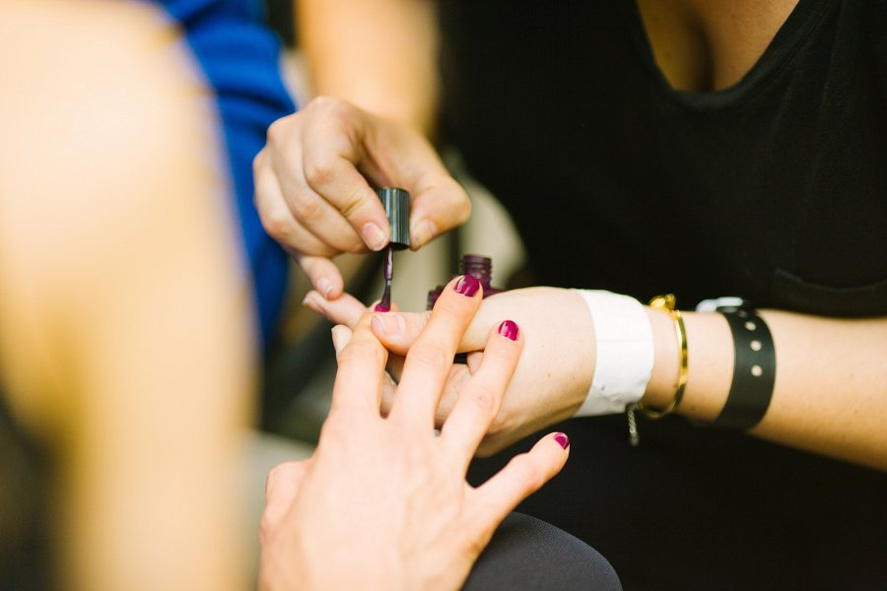

**Śliwkowy lakier do paznokci striplac - gdzie kupic lakier marki alessandro?**

*Śliwkowy lakier do paznokci striplac* dostępny jest w sklepie internetowym polskiego dystrybutora marki. Na stronie można również kupić inne lakiery i kosmetyki do pielęgnacji